MAIRIE
BULLETIN D’INFORMATION

N° 15 – Mai 2015

D’OUGNEY- DOUVOT

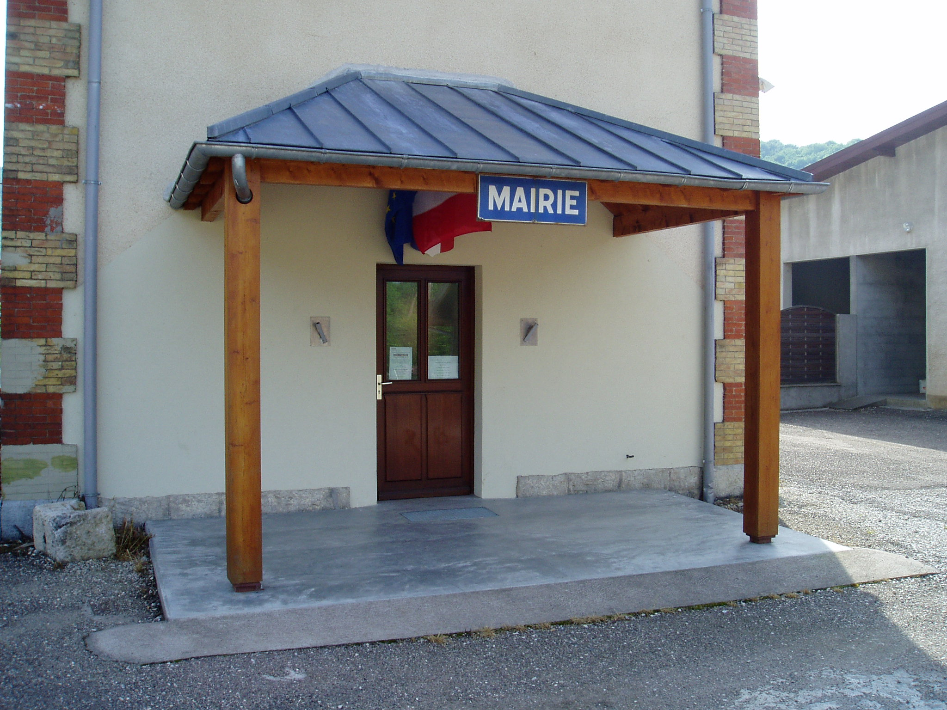
Place de la Mairie
25640 OUGNEY-DOUVOT

LE MOT DU MAIRE

L'année 2015 sera particulièrement importante pour nos communes, en raison de la mise en place de la réforme des collectivités territoriales. Ainsi, les cantons de Roulans, Marchaux, et Rougemont ont été supprimés et rattachés à l'immense canton de Baume-les-Dames qui compte pas moins de 97 communes. Le conseil général a vécu et est remplacé par le conseil départemental. Fin mars, a eu lieu l'élection non plus d'un conseiller général mais d'un binôme de conseilles départementaux (un homme et une femme), de même couleur politique. Einsi, pour le canton de Baume-les-Dames ont été élus, Monsieur Claude DALAVALLE, ancien conseiller général du canton de Roulans, et Madame Danièle NEVERS, ancienne conseillère générale du canton de Rougemont.
Et ce n'est pas fini pour cette année, car au mois de décembre aura lieu l'élection de conseillers régionaux, qui siégeront au sein de la nouvelle assemblée, le conseil régional de Bourgogne-Franche-Comté. Ces élections se dérouleront les 7 et 14 décembre 2015.

Bruits de voisinage

Il est bon de rappeler les règles de bon voisinage et du respect de la tranquillité publique. Ainsi, les travaux de bricolage et de jardinage utilisant des appareils bruyants (dont les tondeuses à gazon, motoculteurs, nettoyeurs, compresseurs, etc.. font partie) sont autorisés aux horaires suivants :

Du lundi au vendredi : de 8 h 30 à 12 h 00 et de 14 h 00 à 19 h 30
Les samedis : de 9 h 00 à 12 h 00 et de 15 h 00 à 19 h 30
Les dimanches et jours fériés : de 10 h 00 à 12 h 00

Malgré les nombreux rappels faits à ce sujet, on constate que certains (heureusement la minorité) ne respectent pas sciemment la réglementation, et s’en moquent éperdument, ce qui est intolérable.
« La liberté des uns s'arrête là où commence celle des autres »

Déchetterie

 | Toutes les périodes | Période HIVER | Période ETE
LUNDI | Matin  9 h 00 / 12 h 00 | Après-midi  13 h 00 / 16 h 00 | Après-midi  13 h 00 / 18 h 00
MERCREDI | Matin  9 h 00 / 12 h 00 | Après-midi  13 h 00 / 16 h 00 | Après-midi  13 h 00 / 18 h 00
VENDREDI | Matin  9 h 00 / 12 h 00 | Après-midi  13 h 00 / 16 h 00 | Après-midi  13 h 00 / 18 h 00
SAMEDI | Matin  9 h 00 / 12 h 00 | Après-midi  13 h 00 / 16 h 00 | Après-midi  13 h 00 / 18 h 00

Le changement d’horaire (hiver-été) s’effectue en même temps que le changement d’heure.
Toutes les déchetteries sont fermées au public les jours fériés officiels.

Les horaires de fermeture indiqués sont les horaires théoriques de fermeture du site ; l’accès aux bennes est fermé 10 minutes avant afin de permettre aux derniers usagers de déposer leurs déchets et de quitter le site pour 16 h 00 ou 18 h 00 en fonction de la période (été ou hiver).

Le contrôle d’accès aux déchetteries

Vous devez être munis d’un badge pour accéder aux déchetteries. Les formulaires de demande de badge peuvent être demandés à la CCVA.

Tableau récapitulatif INSEE

Le recensement de la population sur la commune, qui a été réalisé par l’INSEE au début de l’année 2015, a permis de comptabiliser 130 habitations, dont 98 résidences principales, 15 résidences secondaires, 15 logements vacants et 1 logement occasionnel.

CANTON DE BAUME-LES-DAMES
Nombre de communes : passe de 28 à 97 communes.
Population : 28 669 habitants.
Superficie : 623.23 km²
Densité : 46 habitants au km²

Le canton n° 2 (Baume-les-Dames) comprend les communes suivantes :

Abbenans, Adam-lès-Passavant, Aïssey, Autechaux, Avilley, Battenans-les-Mines, Baume-les-Dames, Blarians, Bonnal, Bonnay, Bouclans, Breconchaux, La Bretenière, Bretigney-Notre-Dame, Cendrey, Champlive, Châtillon-Guyotte, Chevroz, Corcelle-Mieslot, Côtebrune, Cubrial, Cubry, Cusance, Cuse-et-Adrisans, Cussey-sur-l'Ognon, Dammartin-les-Templiers, Devecey, L'Ecouvotte, Esnans, Flagey-Rigney, Fontenelle-Montby, Fontenotte, Fourbanne, Geneuille, Germondans, Glamondans, Gondenans-Montby, Gondenans-les-Moulins, Gonsans, Gouhelans, Grosbois, Guillon-les-Bains, Huanne-Montmartin, Hyèvre-Magny, Hyèvre-Paroisse, Laissey, Lomont-sur-Crête, Luxiol, Mérey-Vieilley, Mésandans, Moncey, Mondon, Montagney-Servigney, Montivernage, Montussaint, Naisey-les-Granges, Nans, Ollans, Osse, Ougney-Douvot, Palise, Passavant, Pont-les-Moulins, Pouligney-Lusans, Puessans, Le Puy, Rigney, Rignosot, Rillans, Rognon, Romain, Rougemont, Rougemontot, Roulans, Saint-Hilaire, Saint-Juan, Séchin, Silley-Bléfond, Tallans, Thurey-le-Mont, La Tour-de-Sçay, Tournans, Tressandans, Trouvans, Uzelle, Val-de-Roulans, Valleroy, Vauchamps, Venise, Vennans, Vergranne, Verne, Vieilley, Viéthorey, Villers-Grélot, Villers-Saint-Martin, Voillans.
Le bureau centralisateur de ce canton est le bureau de la commune de Baume-les-Dames.

Numérotation des habitations

Bien que les numéros de rue aient été distribués au début de l’année 2012, bon nombre de ces plaques n’ont pas encore été mises en place. Il est demandé de faire un effort en ce sens, ce qui facilitera le travail du facteur, des livreurs, des services de secours, voire même de vos visiteurs.

Aire de pique-nique

L’aire de pique-nique du gros chêne, malgré les dégradations et vols commis à plusieurs reprises, a été remise en état. Un nouveau barbecue y a été installé, la barrière de protection a été réparée. Souhaitons que cet endroit ne soit à nouveau dégradé tant il est apprécié par les personnes qui le fréquentent aux beaux jours.

Nom des habitants de la commune

Le nom des habitants d’OUGNEY-DOUVOT fait défaut. Malgré nos recherches aux archives départementales, aucune trace d’anciens noms n’a été découverte. Si vous avez des idées n’hésitez pas à le faire savoir au secrétariat de la mairie.
Opérations « chats »

Cette opération qui s’est déroulée sur de nombreux mois, sera renouvelée. Il est dommage que certaines personnes ne collaborent à cette opération et ne profitent pas ainsi de la stérilisation des chattes, limitant ainsi les naissances. Il a pu être constaté ainsi qu’à Ougney-le-Bas, le nombre des chats a particulièrement diminué, un nombre important de chattes ayant été stérilisées, à la grande satisfaction de leurs propriétaires.

Terrain à vendre

La commune dispose encore d’une parcelle de terrain constructible. Située Rue des Sahuts, cette parcelle, d’une contenance de 815 m² est vendue au prix de 42 € le m². Pour les personnes intéressées, s’adresser au secrétariat de mairie.

Travaux

Les principaux travaux qui seront effectués dans la commune concerneront :

- Douvot : la Rue des Sahuts, où sera mise en place une aire comportant plusieurs places de stationnement, la création de trottoirs et la pose d’un revêtement sur la chaussée.

- Ougney-la-Roche : la pose d’un réverbère à l’entrée de la rue, l’aménagement de la rue du Rechandet dans sa totalité, soit sur une longueur de 1 200 mètres, pour un coût de 64 800 € TTC, subventionné à hauteur de 13 500 €.

- Ougney-les-Champs : mise en conformité du traitement de l’eau par l’installation d’une lampe UV et mise en place d’un système de goutte à goutte remplaçant le dépôt de javel en grande quantité chaque semaine et la protection du captage. Ces travaux s’élèvent à la somme de 57 000€ subventionnée à 50 %.

Le fleurissement de l’aire de pique-nique située en face de l’ancienne usine à Douvot a été effectué avec bonheur par Madame Angèle TROUILLOT, un grand merci pour son dévouement pour la collectivité.
Des plantes d’ornement ont été mises en place sur tout le pourtour de la zone de parking située « Rue des Trouillets » à DOUVOT.

Merci aux bénévoles qui ont participé à ces travaux.

Fête des Mères

La commune a le plaisir de convier toutes les mamans à la fête organisée en leur honneur, à la salle de convivialité de Douvot : le samedi 30 mai 2015 à 15 heures 30. Nous vous attendons nombreuses.


TADOU : un nouveau départ pour 2015

TADOU est un service ouvert à l’ensemble des habitants du Pays Doubs central : il permet de se déplacer à des tarifs préférentiels sur son périmètre mais aussi de rallier les gares de L’Isle-sur-le-Doubs, Clerval, Baume-les-Dames, et Laissey ainsi que les arrêts Ginko du réseau du Grand Besançon dans le cadre de l’intermodalité.
Afin de continuer à assurer un service public de qualité, le Pays Doubs central apporte plusieurs modifications à son service qui a pris effet le 1er janvier 2015 : nouvelle fiche d’inscription, nouveau règlement intérieur, nouvelles plages de prise en charge des usagers (désormais de 6 h 00 à 20 h 15).

Contact

Vous pouvez trouver des renseignements complémentaires sur le site internet www.doubscentral.org ou contacter le standard du service pour toutes demandes d’inscriptions ou de réservations.

Service TADOU du lundi au vendredi de 8 h 00 à 11 h 00 – Tél : 03.81.84.79.35

Pour tout renseignement, contacter Stéphanie MOUILLET au 03.81.84.42.48 ou contact@doubscentral.org
www.doubscentral.org

Tarif

Les tarifs dépendent de la date de réservation du voyage et du nombre de kilomètres entre le point de prise en charge et le point de dépôt.
Tarifs 2015
Kilomètres | Forfait « Flexibilité » | Réservation à plus de 4 jours | Réservation à moins de 4 jours
De 1 à 11 km |  | 4,00 € | 8,00 €
De 12 à 25 km | 2 € | 5,00 € | 12,00 €
De 25 à 65 km |  | 7,50 € | 17,00 €

TARIFS PRÉFÉRENTIELS

- pour un voyage à plusieurs spécifié lors de la réservation, toutes les personnes transportées voyageront à demi-tarif
- pour une réservation plus de 4 jours à l’avance :
- pour un voyage à date et heure flexibles. Il sera alors proposé à l’usager, dans la mesure du possible, de voyager avec d’autres usagers ayant déjà réservé leur trajet ou d’être intégré à une liste d’attente. Ils devront s’adapter aux jours et horaires de voyages enregistrés et profiteront d’un tarif unique de 2 €.

Inscription

Pour bénéficier de ce service et connaître toutes les modalités pratiques téléchargez les documents ci-dessous. Règlement intérieur TADOU et Fiche d'inscription obligatoire TADOU

Le Souvenir Français


Cette année dans le cadre du centenaire de 1914 nous avons fleuri les tombes des morts pour la France dont les noms ont été communiqués. Nous avons entretenu plusieurs tombes et un monument de 1870.
La conservation de la mémoire, l’entretien des tombes sont deux axes de notre action, le troisième consiste à transmettre le flambeau du souvenir aux générations successives.
Dans ce cadre-là un courrier a été adressé aux directeurs, directrices des écoles pour leur proposer notre aide pour des actions liées à l’histoire qu’ils pourraient envisager, même à destination du collège de Roulans.
Depuis octobre 2014 le Souvenir Français est agrée au titre des associations éducatives complémentaires de l’enseignement public pour une durée de 5 ans.
Pour mener à bien notre mission, nous avons besoin de la collaboration des Maires, mais aussi de toute la population.
Oublier le passé, c’est nous conduire à le revivre,
l’actualité nous démontre quotidiennement que la paix est sans cesse menacée.

Comment nous aider : En adhérant auprès des délégués des villages ou à l’adresse ci-dessous.
Contact : Président : Georges MAGNIN
10 Rue Combotte d’or 25360 BOUCLANS

En participant :

- devenir délégué dans votre village,
- participer à la collecte du 1er novembre,
- devenir porte-drapeaux.

Et cela concerne femmes, enfants, hommes, jeunes…

DANS NOS FAMILLES

Naissances

Victoria SOBRY | née le………………………… | 28 novembre 2014
Lucine GRIS-PEREZ | née le………………………… | 6 février 2015
Thomas LOFE | né le……….….……………… | 10 mars 2015

Félicitations aux parents, joie et santé aux nouveau-nés.

Décès

Georgette CAILLIER veuve RAPHENNE | le……………………..…………. | 17 janvier
Nicole RACINE veuve CHORVOT | le…………………..……………. | 29 janvier
Monique MARECHAL épouse VAUTHIER | le………………..………………. | 12 mars
Léon GARNIER | le……….……………………….. | 1er mai

Sincères condoléances à la famille

